ТЕРЕБОВЛЯНСЬКИЙ НАВЧАЛЬНО-ВИХОВНИЙ КОМПЛЕКС
ТЕРНОПІЛЬСЬКОЇ ОБЛАСНОЇ РАДИ

Конкурсно - розважальна програма

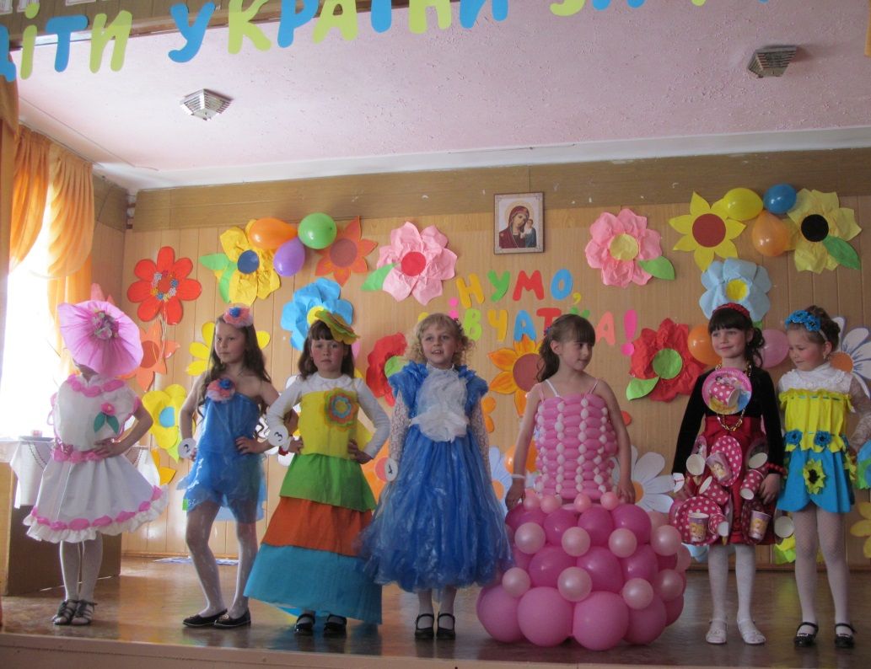

Підготувала: Боднарчук Г.Б
«Нумо,дівчатка»
Сценарій виховного заходу у формі конкурсної розважальної програми для дівчаток
Відео про ангела
Слова до відео.
За день до свого народження малюк запитав в Бога:
- Кажуть,що завтра мене відправляють на землю…
Як же я буду жити в цьому світі,адже я такий малий і беззахисний?
Бог відповів:
- Я подарую тобі ангела,який буде чекати на тебе і піклуватиметься про тебе.
Малюк задумався і сказав:
-Тут на небесах я лише співаю і сміюся. Цього достатньо мені для щастя?
-Твій ангел буде співати тобі та посміхатися для тебе. Ти відчуватимеш його любов і будеш щасливим.
-Але як я зрозумію його,адже я не знаю його мови?-запитав малюк в Бога. А що мені робити,якщо я захочу звернутися до тебе?
Бог торкнувся дитячої голівки і сказав:
-Твій ангел складе твої руки разом і навчить тебе молитися…
Потім малюк запитав:
-Я чув,що на землі є зло. Хто захистить мене?
-Твій ангел захистить тебе,навіть ціною власного життя..
-Мені дуже сумно,бо я не зможу бачити тебе.
-Твій ангел розкаже тобі про мене все,так що я завжди буду поруч з тобою…
В цей момент із землі почали доноситися дитячі голоси і малюк похапцем запитав:
-Боже,скажи мені,як звати мого ангела?
-Його імя не має значення… Ти будеш називати його… МАМА
Вчитель: Мама… Це слово із радістю вимовляє кожна дитина,бо змалечку супроводжує нас у житті матусина ласка і турбота.
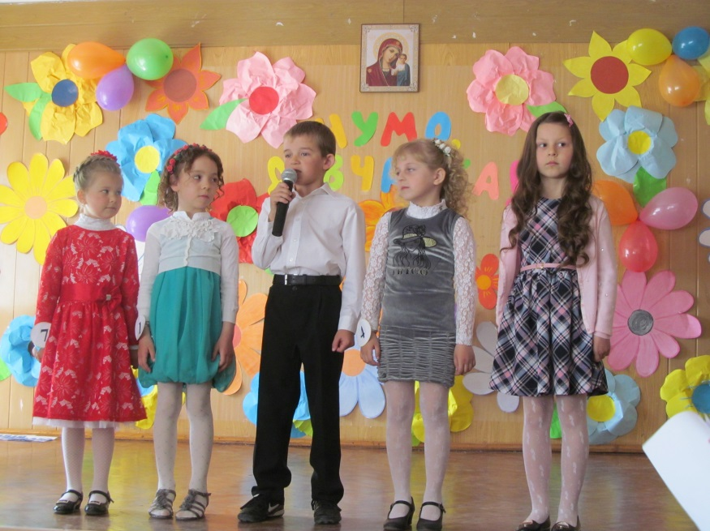
1.Сьогодні у світлому залі
Під поглядом теплих очей.
Ми вас наші мами вітаєм
Від імені вдячних дітей.
2.Ще до того,як в цім залі
Перед мамами з’явитись.
Перед дзеркалом стояли
Ми хвилин напевно з тридцять.
3.Поправляли брюки,складки
Щоб було усе в порядку.
І спочатку поодинці,
Ну а потім всі разом
Ми розказували вірші разів триста чи п’ятсот.
4.А зараз привітати хочемо
Ми любих наших мам.
І щиро побажати вам
Здоров’я,щастя і добра.
5.Щоб не сивіло в вас волосся
І щоб не морщилось чоло.
Щоб вам,любимі наші мами
У всьому і завжди везло.

ПІСНЯ «ЩАСТЯ ВАМ»
Вч. Матір у всі віки шанували,звеличували.любили. У народі кажуть «Як під сонцем квітам,так із матір’ю дітям». Бо ж справді,мати – це сонце,що дає життя всій родині. Материнське серце здатне перейматися болем дитини навіть на відстані,все життя вболівати душею за долю дітей.
1.Чи є в світі щось миліше,як мамині очі
Що дивляться за дітками вдень і сере ночі.
2.Чи є в світі щось миліше,як мамині руки
Що дитину обнімають навіть в дні розлуки.
3.Чи є в світі щось щиріше,як серденько мами
Яке б’ється для дитини днями і ночами.
4.Чи є в світі щось дорожче,як мама кохана
Що трудиться для дитини із ночі до раня.
5.Мамо люба,мамо мила,мамо золотенька
Я люблю тебе матусю,я – твоя маленька.
6.Обніму тебе за шию,притулюсь до личка
Ти мене пригорнеш люба,я ще невеличка.
7.Ти ж мене усе голубиш,сонечком взиваєш
Все для мене,а про себе завжди забуваєш.
8.І ти мене любиш,хоча неслухняний
Частенько я шкоду роблю.
Та ти все пробачиш,мене поцілуєш
Я тебе дуже люблю.
9.Ми мами наші рідні
Сьогодні привітаємо.
Про мами наші рідні
Ми пісню заспіваємо.
ПІСНЯ «ТИ Ж МОЯ ЛАСТІВКО»
1.Ми з товаришем гуляли
Ми серйозно розмовляли
І не посварились,а порозумілись.
-Знаєш,Вітя, - мовлю я
Краща мама це моя.
2.Ні,сперечатися нащо?
Мусиш вірити мені:
Моя мама краща.
3.Я товариша любив,сперечатись не хотів
І повірили тому він мені,а я йому.
І обом приємно нам: і мені і Віті.
Значить,кожна з наших мам
Є найкраща в світі.

Вч. Для найкращих в світі мам діти дарують веселі частівки.
ЧАСТІВКИ
1.Ну а зараз любі гості
Ви послухайте про нас.
Ми частівочки веселі
Заспіваємо для вас.
2.Колектив дитячий наш
Готував частівки сам.
Щоб всміхнулося обличчя
Наших кращих в світі мам.
3.А я мамі помагала
І на кухні прибирала.
Так я посуд перемила,
Що тарілки перебила.
4.Ось почистити на свято
думав сковорідку я.
А тоді чотири дні
Мене мила вся сім’я.
5.В нас сьогодні в мами свято
І на кухні у нас тато.
Тато так обід варив
Мало кухню не спалив.
6.Наймиліші,найдобріші
Дуже любимо ми вас.
А тепер прийміть скоріше
Поцілуночки від нас.
Подарунок для мам(вироби,виготовлені власноруч)

Вч. Сьогодні діти 1-Б класу хочуть подарувати своїм матусям хороший настрій та море позитивних емоцій. Розпочинаємо другу частину нашого свята – конкурсно-розважальну програму

«НУМО,ДІВЧАТКА»
Треба свято починати
А де ж поділися дівчатка.
Мабуть в цей святковий час
Красу наводять для всіх нас.
Давайте голосними оплесками
До залу їх разом запросимо.
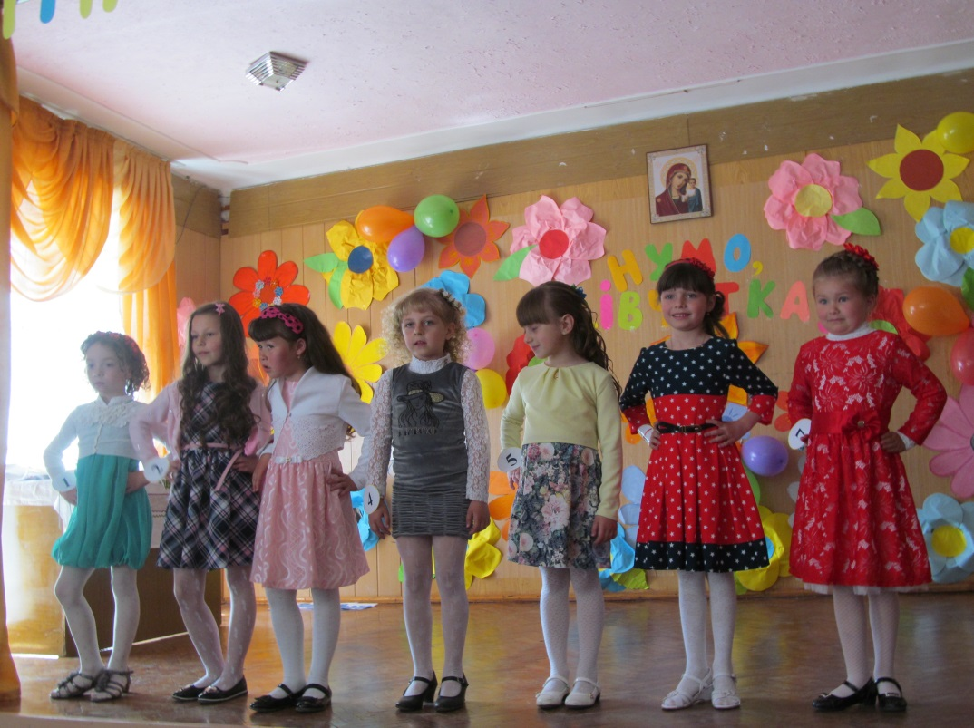
(До залу по одній заходять дівчатка під урочисту музику)
1.КОСТЕВИЧ АНАСТАСІЯ
2.УРБАНСЬКА АЛІНА
3.СОКАЛЬ ВЕРОНІКА
4.КОРЕЦЬКА ДІАНА
5.ЧАЙКОВСЬКА ОЛЬГА
6.СИВУЛЬСЬКА СОФІЯ
7.ЛУКОМСЬКА УЛЯНА

Вч. Наші учасниці ще дуже юні,але хвилюються вони,як дорослі,адже це перший конкурс у їхньому житті. Підтримаємо їх оплесками.
( ДІВЧАТКА ЗАЙМАЮТЬ МІСЦЯ,ВІДВЕДЕНІ ДЛЯ НИХ БІЛЯ СЦЕНИ)

Як і в кожному конкурсі уміння і таланти дівчаток буде оцінювати почесне журі. Привітаємо: 1.
2.
3.
За умовами нашої розважальної програми кожен конкурс буде оцінюватися за 5-бальною системою. Переможницею стане учасниця із найбільшою кількістю балів.

Змагайтесь чесно,квіточки весняні
Хай день цей радість принесе і сміх
Виконуйте всі конкурси й завдання
І буде перемога для усіх.

ПЕРШИЙ КОНКУРС «ВІЗИТКА»
За умовами цього конкурсу кожна учасниця має стисло у довільній формі розповісти про себе,свої захоплення,мрії,тобто представити себе. Отож,розпочинаємо.
(дівчатка виходять в порядку нумерації)
Костевич Анастасія:
Я маленька дівчинка
Звуть мене Настуся
Чемна я школярочка
В першім класі вчуся
Люблю веселитись, люблю жартувати
Маю подружок багато, що й не порахувати
Брати участь в конкурсах
Для мене це за щастя
Стати хочу переможцем, якщо тільки вдастся.
Урбанська Аліна:
Хочу всіх вас привітати
І про себе розказати.
Аліна,Аліночка,Алінка
Так мене зовуть.
Заповітну мрію маю
Звання «міс» здобуть.
Я у січні народилась,
Коли земля вкривається сніжком
І за вікном хурделиця
Тішить усіх своїм танком.
І я в танку люблю кружляти
Пісні весело співати
Вмію я вірші читати
Рахувати й малювати.
Всім учасницям бажаю
Щастя і добра.
Та,звичайно,хочу стати
Переможницею я.
Сокаль Вероніка:
Я – Вероніка
Невеличке дівчатко
Є у мене мама й татко
Ще сестричка є маленька і бабусі дорогенькі.
Я люблю їх дуже всіх.
Всі ми дружим між собою
Я бажаю всім спокою
Щоб ніколи не хворіти
Та на світі довго жити
Корецька Діана:
Добридень друзі в добрий час
Я хочу привітати Вас
Подруг, учасниць, вчителів, весь зал,
Сьогодні час змагань настав
Мене Діанкою зовуть
Навчаюсь я у школі
Щоранку я сюди іду
І клас свій дуже я люблю
Бо друзів тут доволі
Шаную я свій родовід
І брати приклад з них нам слід
Легенди про свій край читаю
Країну рідну люблю й поважаю
Ще раз Вас хочу привітати
Здоров’я, щастя побажати
Та хочу всіх Вас попрохати
Симпатії мені віддати
Чайковська Оля:
Помічниця вдома я
Невеличка й немала
На подвір’ї і у хаті підмету чистенько
Буде радісно всміхатись люба моя ненька
Коли виросту велика
Є в мене мета така
Хочу вчителем я стати
Та дітей усіх навчати
І на цій великій мрії
Я закінчую вірша
Ще раз Вам усім бажаю
Щастя, радості й добра
Сивульська Софія:
Я маленька українка
Софійкою звуся.
Своїм родом дуже я горджуся.
Мої очі,як те сонце,що ранок стрічає
А постава,як веселка,що всі барви має.
Вмію я уже писати
Із братиком граюсь
І свою матусю й батька дуже поважаю.
Тож ви судді придивіться,
На оцінки не скупіться
Добре всім підбийте бали.
І щоб гості не скучали
Й гарно нам аплодували.
Лукомська Уляна
Я маленька українка
Звуть мене Улянка
Я весела і розумна
Красива панянка
Люблю, шити, малювати
Люблю мамі помагати
Як на кухню я прийду
Усе миттю пороблю
Навіть можу зварить борщик
Якщо дощик вмиє горщик
Люблю нишком взяти в мами
Туфлі, плаття і помаду
І тоді уже думками
Я виходжу на естраду
Хочу бути я найкраща
Хочу добре вчитись!
Щоби моя мама з татом
Мали ким гордитись

Вч. Які наші дівчатка молодці. І поки журі оцінює представлення дівчаток,ми переходимо до наступного конкурсу.

ДРУГИЙ КОНКУРС «РОЗУМНИЦІ»
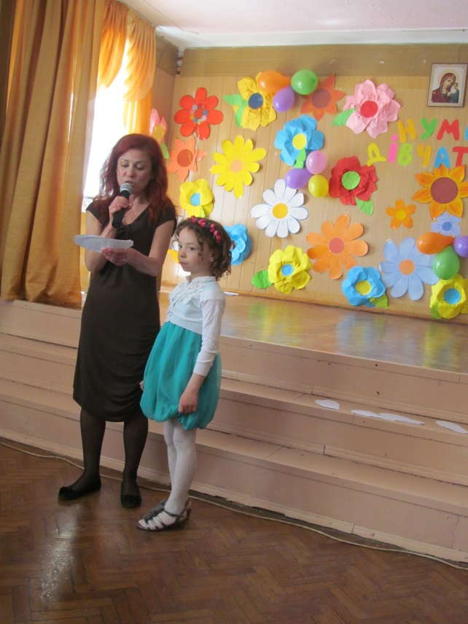
Як відомо,жінка завжди вирізнялася своєю мудрістю. І недарма жінки на рівні з чоловіками керують життям,створюють машини,відкривають нові планети. Жінка – це поєднання краси і розуму. І в наступному конкурсі,який називається «Розумниці», ми перевіримо наших дівчаток на кмітливість та ерудованість. Для цього завітаємо у чарівну країну казкових загадок.
Яка чудова квітка розцвіла в цьому залі, але це не звичайна квітка, бо кожна пелюстка приховує в собі якусь загадку. Завдання для наших учасниць: кожна має вибрати по три пелюстки квітки прочитати завдання і дати правильну відповідь, яка оцінюватиметься двома балами. Коли хтось із учасниць не знає відповіді інші можуть допомогти, тоді бали зараховуються тому хто відповів. На обдумування відповіді дається 10 секунд. Якщо все зрозуміло можемо починати конкурс.
ЗАГАДКИ
Які наші дівчатка розумниці підтримуємо їх оплесками і поки журі готує результати за підсумками двох конкурсів, а дівчатка йдуть готуватися до наступного випробування я проведу гру із глядачами.
ГРА «СКЛАДИ СЛОВО»
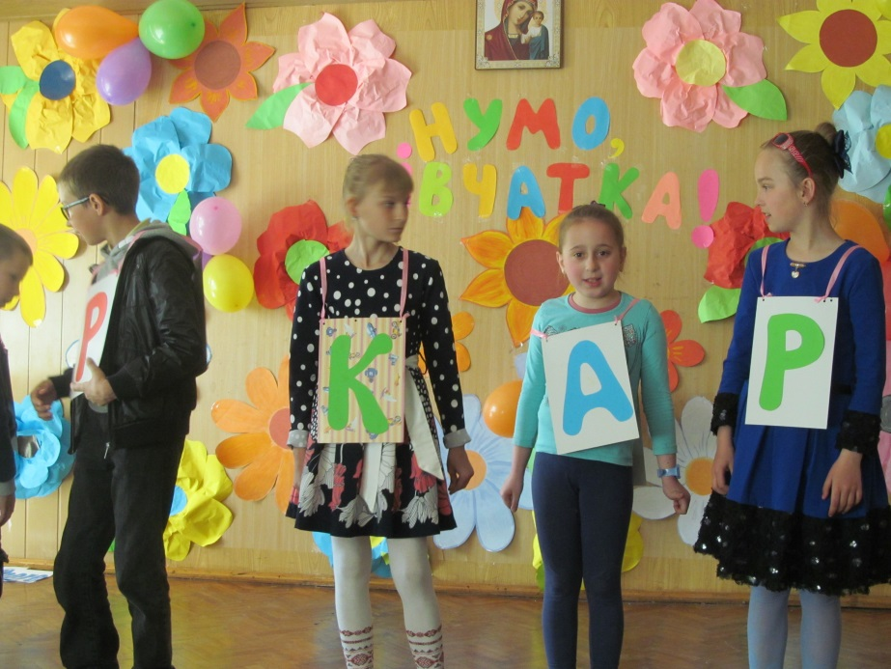
ВИСТУП ЖУРІ (РЕЗУЛЬТАТИ ЗА 2 КОНКУРСИ)
Вч. Наші учасниці мають шляхетні мрії, ерудовані. Та найулюбленіше захоплення дівчаток – танці. Тому наступний КОНКУРС ТАНЦЮВАЛЬНИЙ
Дівчатка підготували для нас танець «Калина», журі має пильно стежити за конкурсантками щоб належно оцінити кожну.
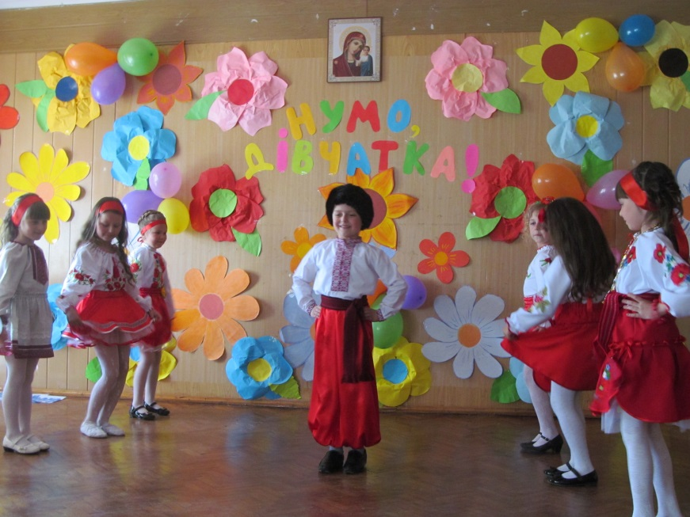
ТАНЕЦЬ «КАЛИНА»
Поки дівчатка готуються до наступного конкурсу, ми проведемо музичну фізкультхвилинку «В оленя є дім великий»

ФІЗКУЛЬТХВИЛИНКА
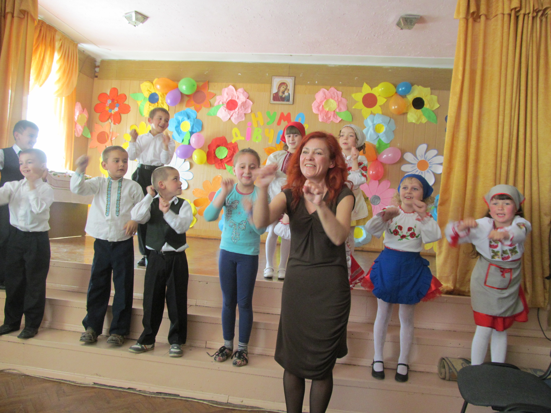
Вч.З давніх-давен жінка була берегинею дому, хранителькою сімейного вогнища, джерелом тепла та затишку. Не дарма кажуть, що жінка тримає на собі 3 кути,а чоловік - 1. Наші учасниці - майбутні господині, але вчитися ними бути потрібно відтепер. Господиня завжди має вміти прийняти гостей і подбати не лише про смак страви, а й про її естетичне оформлення.
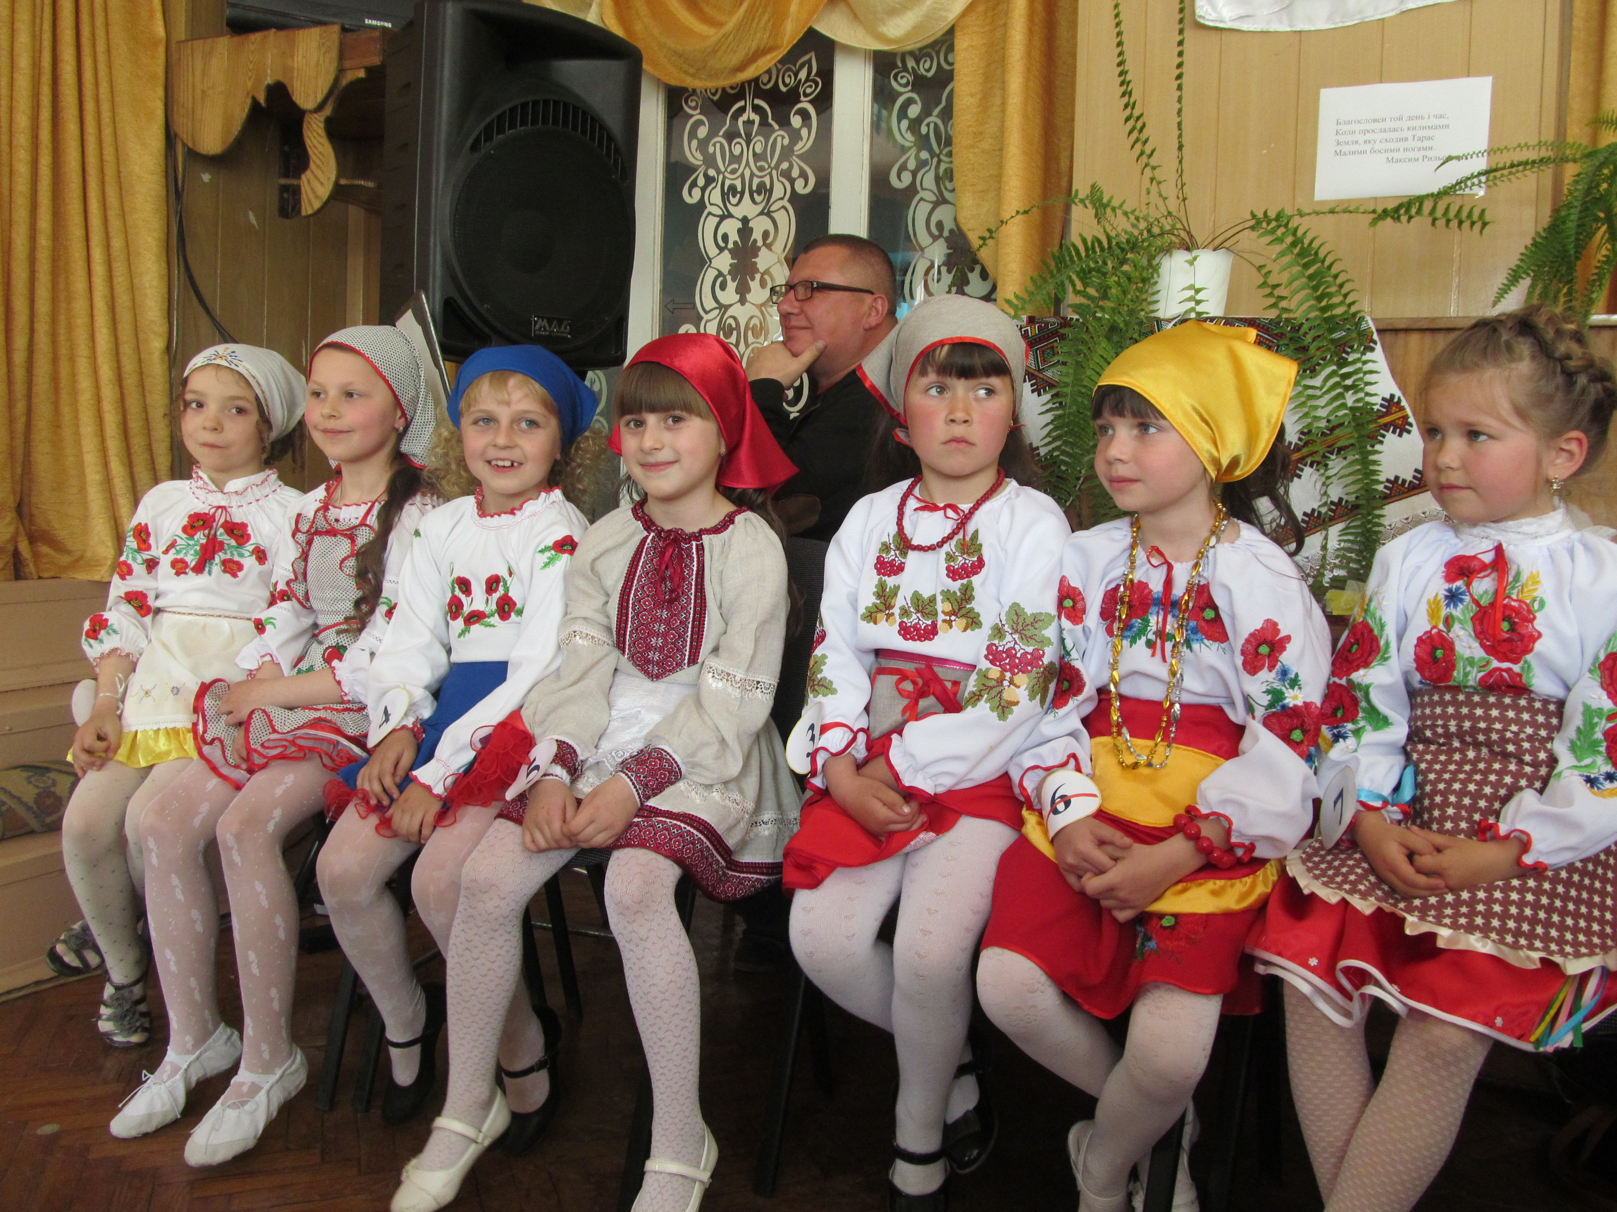
НАСТУПНИЙ КОНКУРС «ГОСПОДАРОЧКА»
Уявіть собі що до вас завітали в гості подружка і вам хочеться її чимось пригостити, та виявляється що нічого смачненького немає, але справжня господиня має знайти вихід із цієї ситуації. Для цього перед кожною з наших учасниць стоїть набір певних інгредієнтів з яких вони мають створити смачненькі бутерброди. По завершенні роботи, дівчатка мають представити свій шедевр і дати йому назву. Поки дівчатка працюють джентльмени 1 «Б» класу дарують всім танець із капелюхами.
ТАНЕЦЬ ДЖЕНТЕЛЬМЕНІВ
Вч. Наші конкурсантки завершили завдання і свої шедеври представляють журі (по нумерації учасниць) Поки журі продегустує бутерброди і оцінить їх, я проведу гру «ПАНТОМІМА» із глядачами. Дівчатка за цей час готуються до наступного конкурсу.
КОНКУРС КРЕАТИВНА МОДА
Дівчатка представлять нам одяг зроблений разом із своїми мамами власними руками та розкриють таємниці їхньої творчої лабораторії.
(Дівчатка виходять згідно нумерації і представляють свої шедеври)
Дівчатка 1. Ну що, шановні, як ми? Правда елегантні?
2. І хоч років мало маємо,дещо про красу ми знаємо.
3. Щоб красою всіх вражати, треба ось що знати.
4. Найголовніше це волосся, щоб до пояса вилося.
5. А про очі що казати, краще очі круглі мати.
6. Ну а ротик щоб дівочий був до усмішки охочий.
7. Краще руки це оті, що зовуться золоті.

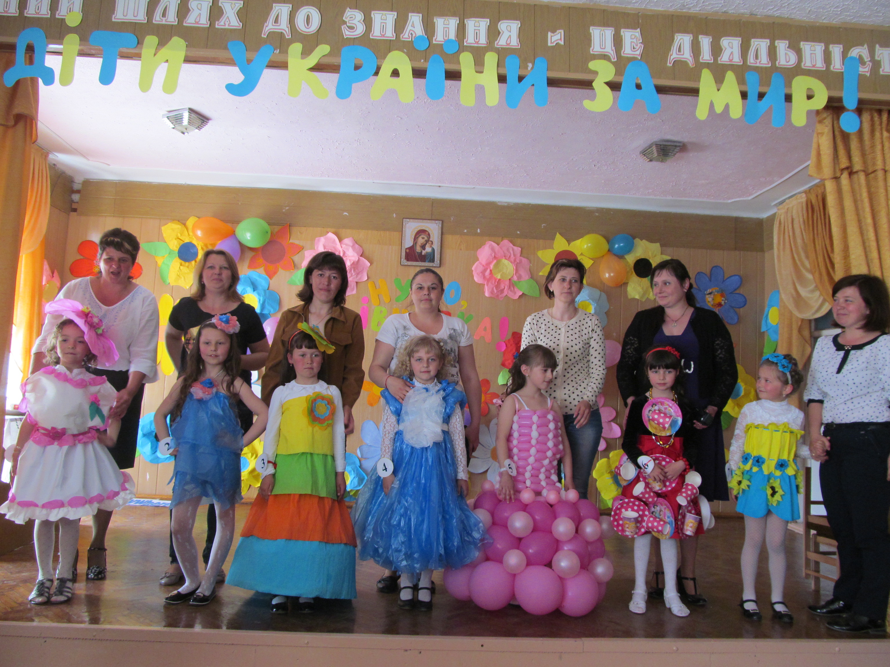
Вч. Дійсно руки у наших учасниць та їхніх матусь золоті. Поаплодуємо їм за таке чудове шоу і зараз журі оголосить нам підсумки конкурсів

НАДАЄТЬСЯ СЛОВО ЖУРІ
Вч. Поки дівчата підготуються до наступного конкурсу проводиться
ГРА ІЗ ГЛЯДАЧАМИ
Вч. Люди отримують від Бога різні дари: життя,здоров’я, сили, здібності, отримують різні таланти. Кожна людина талановита по своєму: хтось танцює,хтось співає, хтось малює. І наші конкурсантки теж не промах. Зараз кожна продемонструє нам свої таланти та здібності у певному виді мистецтва, а журі має оцінити оригінальність номера, артистичність та майстерність виконання.
- Костевич Анастасія – пісня «Найщасливіша»
- Урбанська Аліна – танець «Лялька»
- Сокаль Вероніка – виріб власними руками.
- Корецька Діана – танець «Вальс»
- Чайковська Ольга – гімнастичні вправи.
- Сивульська Софія – малюнок.
- Лукомська Уляна – декламування вірша.
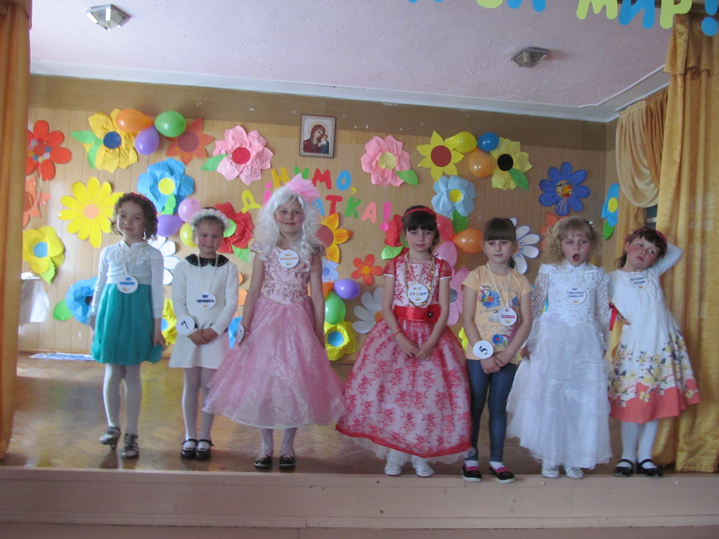
Ось і завершилася наша розважальна програма і поки журі підводить підсумки, я хочу сказати що наші дівчатка молодці.
Вони чудово впоралися зі всіма завданнями і кожна з них найкраща, кожна маленька зірка. І зараз ми пропонуємо всім хто хоче трошечки потанцювати приєднатися до наших учасниць, які організовують для глядачів своєрідний флешмоб.
ПІСНЯ „МАЛЕНЬКИ ЗІРКИ»
(ПОКАЗ РУХІВ ДО ПІСНІ)
Після пісні журі оголошує результати.
міс «Артистичність»
міс «Ерудиція»
міс «Грація»
міс «Маленька господиня»
міс «Оригінальність»
міс «Обдарованість»
міс «Соловейко»
міс «Чарівність»
міс «Посмішка»
міс «Глядацькі симпатії»
Вч. Дорогі дівчатка вітаємо вас усіх, у вас велике майбутнє. Попереду нові сцени і п’єдестали наступних конкурсів. Нехай щастить вам будьте завжди впевненні в собі.

